TRANZICIJA/TRANSITION Časopis za ekonomiju i politiku tranzicije / Journal of economic and politics of Transition Godina XIX Vitez-Tuzla-Zagreb-Beograd-Bukurešt, 2017. Br. 39
Predhodno priopćenje
Preliminary communication

JEL JEL Clasification: D24, F61, 050

Hasan Mahmutović • Kadrija Hodžić • Sead Talović*
UTJECAJ GLOBALIZACIJE NA PERFORMANSE PREDUZEĆA: SLUČAJ PREDUZEĆA IZ BOSNE I HERCEGOVINE
THE IMPACT OF GLOBALIZATION ON THE PERFORMANCE OF COMPANIES: THE CASE OF COMPANIES IN BOSNIA AND HERZEGOVINA

Sažetak
Globalizacije i njeni efekti su teme koje su u posljednjem periodu veoma aktualne u oblasti ekonomije. Međutim, empirijska istraživanja o utjecaju globalizacije na preduzeća, posebno tranzicijskih zemalja, su veoma oskudna. Ovaj rad fokusiran je na istraživanje utjecaja globalizacije na performanse preduzeća u Bosni i Hercegovini, analiziranjem njihovih međusobnih veza. Rezultati istraživanja, na primjeru preduzeća iz Bosne i Hercegovine, potvrđuju spoznaje ranijih istraživanja o dvostrukom utjecaju globalizacije pokazujući, sa jedne strane, njene pozitivne efekte, a sa druge strane negativne efekte na performanse preduzeća. Provedenom analizom autori utvrdjuju da je svjetska ekonomska kriza podjednako pogodila mala i srednja preduzeća, odnosno imala podjednak negativan uticaj na njihove poslovne performanse. Negativan utjecaj svjetske ekonomske krize bio je manji na poslovne performanse velikih preduzeća. Key words: Bosna i Hercegovina, globalizacija, empirijska istraživanja, utjecaj globalizacije, performanse preduzeća.
Abstract
The globalization and its effects are topics that are increasingly important in the economy lately. However, the empirical research on the impact of the globalization on companies, particularly in transition countries, are very scarce. This work is focused on the study of the impact of globalization on the performance of the companies in Bosnia and Herzegovina, analyzing their mutual connection. Results of the research on the example of companies from Bosnia and Herzegovina, confirm findings of the previous research of the dual impact of the globalization by showing its positive effects on the one hand, and on the other hand, its negative effects on the performance of the companies. The analysis the authors determined that the world economic crisis has hit both small and medium-sized enterprises, and have the same negative impact on their business performance. The negative impact of the global economic crisis was less on the business performance of large enterprises. Key words: Bosnia and Herzegovin, globalization, empirical research, the impact of globalization, enterprise performance.

UVOD
S Robertsonovim razvijanjem teorije globalizacije 80-ih i 90-ih godina prošlog stoljeća dobili smo prikladnu analitičku shemu na temelju koje se mogu misliti i opisivati pojave novog funkcionalnog poretka transacionalne privrede, zasnovanog na ideologiji svjetskog tržista (Beck, 1998). Nastupajuća opća vladavina svjetskog trzišta, inicirana i pripomognuta informatičko-tehnološkim razvojem, integracijom svjetskih financijskih trzista i vanjskotrgovinskom liberalizacijom, prozima i mijenja totalitet ekonomskih, političkih i kulturnih odnosa u svjetskom drustvenom sistemu u nastajanju. Ovakva radikalnost društvene mijene derivira se iz neoliberalne ideologije globalizacije, u kojoj se „mitska prevlast ekonomije“ ispoljava kao globalni trzišni poredak. U Beckovoj metafici povijesti svjetskog trzišta (Robertson, 1992). globalizam reducira novu kompleksnost globaliteta i globalizacije na jednu – ekonomsku dimenziju, koja je zamišljena linearno, kao neprestano širenje ovisnosti o svjetskom trzištu. Prema Omanu (1999) ekonomisti posmatraju globalizaciju kroz vizuru smanjenja barijera međunarodnim ekonomskim aktivnostima. Ovakvo stajalište implicira da globalizacija podrazumjeva širenje obima međusobnih relacija između nacionalnih ekonomija, odnosno povećanje kretanja roba, radne snage, financijskog kapitala i direktnih stranih investicija (Acocella, 2005; Jempa i Rhoen, 1996; Easterly, 2004) i ostvarivanje integracije međunarodnih robnih tržišta (O’Rourke i Williamson, 2000). U ovom kontekstu Stiglitz (2004, str. 29) definira globalizaciju kao „čvršće povezivanje zemalja i naroda svijeta do koje se dolazi ogromnim smanjivanjem troškova transporta i komunikacija, rušenjem vještačkih barijera za protok robe, usluga, kapitala, znanja i (u manjoj mjeri) ljudi preko granice.“ Rezultat ovih globalizacijskih procesa je neumoljiva integracija tržišta, nacionalnih država i tehnologija, te širenje kapitalizma slobodnog tržišta praktično na sve zemlje svijeta (Fridman, 2000). Na osnovu naprijed navedenih promišljanja pojedinih autora može se konstatovati da se ključni ekonomski aspekti globalizacije, kao zajednički imenitelj, odnose na finansijsku liberalizaciju i deregulaciju, ukidanje zapreka za slobodan protok ljudi, roba i kapitala preko nacionalnih granica, tješnje povezivanje aktera na svjetskoj ekonomskoj sceni i ostvarivanje integrativnih procesa. Globalizacija, kao takva (determinisana navedenim aspektima), nesumnjivo ima utjecaj na nacionalne ekonomije i preduzeća širom svijeta.

TEORETSKE OSNOVE I HIPOTEZE
Mnogi autori zapažaju višestruke i kompleksne utjecaje globalizacije na države i preduzeća širom svijeta (npr. Duuning, 2003; Dicken, 2004; Hadžiahmetović, 2011; Hodžić, 2009; Porter, 2008; Wignaraja 2004, Karadagli, 2012). Globalizacija kreira specifičan kontekst koji ima direktne implikacije na preduzeća sa pozitivnim i negativnim efektima. Prema Porteru (2008) pozitivni aspekti globalizacije odnose se na mogućnosti nabavljanja inputa kao što su sirovine, kapital i znanje od bilo kuda, zatim proširivanje različitih aktivnosti u inostranstvu i korištenje jeftinije radne snage i kapitala, što doprinosi postizanju konkurentske prednosti. Pored toga, globalizacija omogućava lakši pristup novim tehnologijama, novim vještinama, novim tržištima, novim finansijskim izvorima i, čak više nego ikad prije, bolje vanjsko-orijentisane šanse za budući rast (Wignaraja, 2004). Zbog ovih mogućnosti sve više preduzeća (ne samo velikih korporacija, već također i malih i srednjih) teži da ostvari prisustvo na međunarodnom tržištu bez obzira što se suočavaju sa mnogim izazovima (Zain i Ng, 2006). Iako preduzećima omogućava nove prilike, globalizacija im također prouzrokuje i nove rizike zbog intenzivne konkurencije preduzeća širom svijeta (Hafsi, 2002; Harvey i Novičević, 2002). Rizicima su posebno izložena preduzeća zemalja u razvoju, jer robe koje proizvode moraju sve više zadovoljavati kriterije globalnog tržišta, a prije svaga cijena, kvaliteta i standarda isporuke. Ovi globalni trendovi donose nove izazove kojima se preduzeća moraju prilagoditi ukoliko žele da ostanu konkurentna (Wignaraja, 2004). Pored toga, preduzeća su izložena i drugim negativnim efektima globalizacije, od kojih su svakako najjači efekti globalne ekonomske krize. Tako se nestabilnost u jednoj regiji, vrlo brzo reflektuje na radna mjesta, proizvodnju, štednju i investicije hiljadama kilometara daleko (MCGrew, 2010). Određene empirijske studije bave se pitanjem utjecaja globalizacije na preduzeća. Na osnovu istraživanja literature povezane sa ovom oblašću uočena su dva ključna aspekta globalizacije koji utječu na preduzeća: globalizacijske prilike i globalizacijske prijetnje (Thoumrungroje i Tansuhaj, 2007; Zain, Kassim i Al-Mohannadi, 2009). Globalizacija, dakle, djeluje kao dvosjekli mač – koji može biti i koristan i štetan za održivost i razvoj preduzeća. Inovativne i učinkovite strategije omogućavaju preduzećima da iskoriste globalne tržišne prilike, odnosno minimiziraju i/ili izbjegnu prijetnje iz globaliziranog poslovnog okruženja. Neosporno je da naprijed navedeni globalizacijski procesi utječu i na ekonomiju i preduzeća u Bosni i Hercegovini, iako je proces globalizacije Bosne i Hercegovine, odnosno njene integracije u globalne ekonomske tokove, zbog ratnih sukoba (1992-1995) značajno kasnio u odnosu na ostale zemlje. Mnogi domaći autori uočavaju ove trendove (npr. Stojanov 2001; Hodžić, 2003; Čausević, 2005; Domazet, 2006; Hadžiahmetović, 2011). Globalizacija i regionalizacija tržišta stvaraju snažne konkurentske pritiske na bosanskohercegovačko tržište, ali istovremeno otvaraju i brojne mogućnosti rasta domaćih preduzeća putem internacionaliziranja poslovanja (Sendić, 2009). Ukoliko bosanskohercegovačka preduzeća žele biti konkurentna i uzeti značajnije učešće na međunarodnom tržištu, posebno tržištu EU, urgentno se moraju prilagoditi globalnim izazovima i prihvatiti aktualne principe i načine poslovanja evropskih i globalnih preduzeća (Mahmutović, 2010). To posebno vazi za Bosnu i Hercegovinu koja jos nije izasla uz tranzicijskog procesa, sto znači da nije zavrsila prilagodjavanje mikroekonomske strukture politikom privatizacije i restrukturiranja koja bi pozitivno utjecala na rast i konkurentnost pojedinačnih preduzeća. Bez obzira na evidentan istraživački problem može se konstatovati da su empirijska istraživanja na ovom polju u Bosni i Hercegovini, kao i drugim tranzicijskim zemljama veoma oskudna. To je bilo i temeljno zapažanje koje je iniciralo predmetno istraživanje o utjecaju globalizacije na preduzeća u Bosni i Hercegovini i njihove poslovne performanse. Za potrebe istraživanja utjecaja globalizacije na performanse preduzeća postavljaju se sljedeće hipoteze: 1) Globalizacijske prilike pozitivno utječu na performanse bosanskohercegovačkih preduzeća i 2) Globalizacijske prijetnje negativno utječu na performanse bosanskohercegovačkih preduzeća.

Metodologija istraživanja
Empirijsko istraživanje je provedeno na trostepenom stratifikovanom uzorku od N=133 preduzeća za nivo pouzdanosti 95% i pretpostavljenu grešku od 5%. Stratifikacija uzorka je napravljena u skladu sa klasifikacijom preduzeća na mala od 10 do 50 zaposlenih, srednja od 50 do 250 zaposlenih i velika preko 250 zaposlenih. Kao instrument istraživanja korišten je anketni upitnik, koji je putem e-maila distribuiran odabranim preduzećima metodom slučajnog uzorka. Upitnik su popunjavali vlasnici preduzeća ili visokorangirani uposlenici iz top menadžmenta. Mjerni instrument za testiranje hipoteza preuzet je od Thoumrungroje (2007) (djelimično je modificiran) prema kom su faktori koji predstavljaju globalizacijske prilike i prijetnje dati sljedećim tabelama broj 1 i 2. Mjerenje je provedeno korištenjem petostepene Likertove skale stavova od 1 do 5.

Tabela 1: Mjerni instrument – globalizacijske prilike
GPR 1. Globalizacija je povećala mogućnosti preduzeću da proširi tržište kupaca širom svijeta.
GPR 2. Globalizacija je povećala mogućnosti mom preduzeću za trgovinu i investicije.
GPR 3. Globalizacija je povećala tržišni potencijal mog preduzeća.
GPR 4. Globalizacija povećala mogućnosti preduzeću da proširi asortiman proizvoda i broj tržišta.
GPR 5 Globalizacija je povećala mogućnosti mom preduzeću za širenje na međunarodno tržište.
GPR 6. Globalizacija je olakšala preduzeću da identifikuje potencijalne kupce.
Tabela 2: Mjerni instrument – globalizacijske prijetnje
GPRT 1. Globalizacija je otežala predviđanje potražnje za proizvodima/uslugama preduzeća.
GPRT 2. Tržišta postaju nesigurnija zbog globalizacije.
GPRT 3. Globalizacija je prouzrokovala nepredvidive promjene u načinu ponašanja kupaca.
GPRT 4. Globalizacija je povećala broj konkurenata.
GPRT 5. Globalizacija je povećala nivo konkurencije.

Na osnovu stavova, odnosno zadovoljstva menadžera, mjerene su sljedeće performanse preduzeća date tabelom broj 3:
Tabela 3: Performanse preduzeća

PF1- prodaja
PF2 - profit
PF3 - povrat od investicija
PF4 - rast preduzeća

REZULTATI ISTRAŽIVANJA
U cilju testiranja postavljenih hipoteza korelacijskom analizom ukrstili smo stavove ispitanika o globalizacijskim prilikama i prijetnjama sa performansama preduzeća. U ovom radu koristimo Cohenovo tumačenje korelacijskih veza (1988, str. 79-81) prema kojem je korelacija podjeljena na: malu r = 0,10 do 0,29, srednju r = 0,30 do 0,49 i veliku r = 0,50 do 1,0. Dobijeni rezultati predstavljeni su slikom broj 1.

Slika 1: Utjecaj globalizacije na performanse preduzeća
Izvor: Vlastita konstrukcija autora
* nije signifikantno (p > 0.05)
Na osnovu rezultata korelacijske analize, prema Cohenovom tumačenju korelacijskih, veza možemo zaključiti da postoje signifikantne korelacije (p<0,05) malog i srednjeg intenziteta između svih faktora definisanih kao globalizacijske prilike i performansi preduzeća, što ukazuje da globalizacijske prilike pozitivno utječu na performanse bosanskohercegovačkih preduzeća. Navedeni zaključak podupire prvu hipotezu da globalizacijske prilike pozitivno utječu na performanse bosanskohercegovačkih preduzeća. Pouzdanost mjerne skale, odnosno unutrašnju konzistentnost faktora definisanih kao globalizacijske prilike, provjerili smo koeficijentom Cronbach Alfa, koji predstavlja mjeru povezanosti stavki kao grupe. Prema mišljenju većine autora, minimalna vrijednost ovoga koeficijenta ne bi smjela biti ispod 0,6.
Tabela 4: Pouzdanost mjerne skale za faktore globalizacijskih prilika
Cronbach alfa | Broj faktora
0,941 | 6

Na osnovu dobijenog koeficijenta Cronbach alfa 0,941 zaključujemo da se radi o visokoj vrijednosti koja dokazuje unutrašnju konzistentnost mjernog instrumenta, odnosno da stavke mjere osnovni (latentni) konstrukt. Kada su u pitanju negativni utjecaji globalizacije, na osnovu rezultata korelacijske analize možemo zaključiti da sljedeće korelacije između faktora globalizacijskih prijetnji i performansi preduzeća nisu signifikantne (p>0.05): globalizacija je prouzrokovala nepredvidive promjene u načinu ponašanja kupaca - profit, prodaja i povrat od investicija. Globalizacija je povećala broj konkurenata - prodaja, povrat od investicija i globalizacija je povećala nivo konkurencije - prodaja, povrat od investicija. Znači, ne možemo potvrditi da ovi faktori globalizacijskih prijetnji negativno utječu na performanse preduzeća. Međutim, možemo zaključiti da svaki faktor definisan kao globalizacijska prijetnja ima signifikantnu korelaciju malog ili srednjeg intenziteta barem sa jednom performansom preduzeća. Navedeni zaključak podupire drugu hipotezu da globalizacijske prijetnje negativno utječu na performanse bosanskohercegovačkih preduzeća. Pouzdanost mjerne skale, odnosno unutrašnju konzistentnost faktora definisanih kao globalizacijske prijetnje, također smo provjerili koeficijentom Cronbach alfa, koji predstavlja mjeru povezanosti stavki kao grupe.
Tabela 5: Pouzdanost mjerne skale za faktore globalizacijske prijetnje
Cronbach alfa | Broj faktora
0,876 | 5

Na osnovu dobijenog koeficijenta Cronbach alfa 0,876 zaključujemo da se radi o visokoj vrijednosti koja dokazuje unutrašnju konzistentnost i ovoga mjernog instrumenta za provjeru druge hipoteze, odnosno dokazuje da stavke mjere osnovni (latentni) konstrukt. Drugu hipotezu također smo provjerili i analiziranjem utjecaja svjetske ekonomske krize, kao globalizacijske prijetnje, na performanse bosanskohercegovačkih preduzeća. Na slici broj 2 daje se prikaz stavova ispitanika o negativnom utjecaju svjetske ekonomske krize na poslovanje bosanskohercegovačkih preduzeća na domaćem i inostranom tržištu.
Slika 2: Negativan utjecaj globalne ekonomske krize na poslovanje i poslovne rezultate bh preduzeća na domaćem i inostranom tržištu
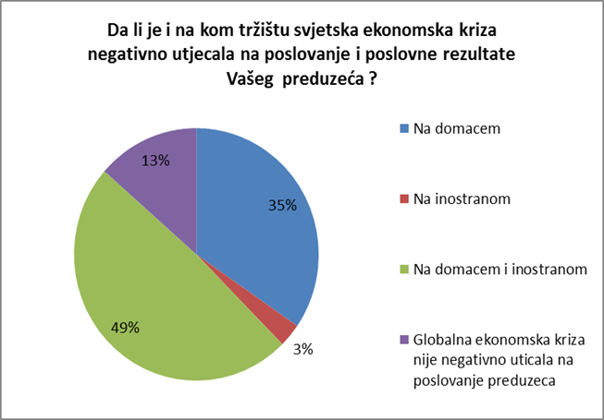
Izvor: Vlastita konstrukcija autora
Ekonomska kriza je pogodila skoro sva preduzeća, pri čemu je njene negativne efekte na poslovanje i poslovne performanse osjetilo čak 87% preduzeća. Tako je 35% ispitanika izjavilo da je kriza negativno uticala na njihovo poslovanje samo na domaćem tržištu, 3% ih je izjavilo da je kriza imala negativan utjecaj samo na inostranom tržištu, a 49% ih je izjavilo da je negativno utjecala i na domaćem i na inostranom tržištu. Samo 13% preduzeća je izjavilo da svjetska ekonomska kriza nije negativno utjecala na poslovanje preduzeća i na njihove poslovne performanse. U narednoj tabeli broj 6 i slici broj 3 daje se prikaz prosječnog uticaja svjetske ekonomske krize na pojedine performanse bh preduzeća izraženo u procentima.
Tabela 6: Utjecaj svjetske ekonomske krize na performanse bh preduzeća, prosjek u procentima prema veličini preduzeća
 | Smanjenje obima proizvodnje/usluga | Smanjenje profita | Smanjenje investicija | Smanjenje broja uposlenih | Usporen rast preduzeća | Slabljenje konkurentnosti preduzeća
Mala | 25,5% | 27,9% | 33,9% | 20,0% | 23,9% | 22,7%
Srednja | 23,9% | 28,9% | 35,6% | 18,4% | 22,5% | 19,4%
Velika | 19,2% | 19,2% | 16,1% | 9,7% | 9,7% | 9,7%
Sva | 24,9% | 27,9% | 33,7% | 19,2% | 23,0% | 21,4%

Slika 3: Utjecaj svjetske ekonomske krize na performanse preduzeća, prosjek u procentima prema veličini preduzeća
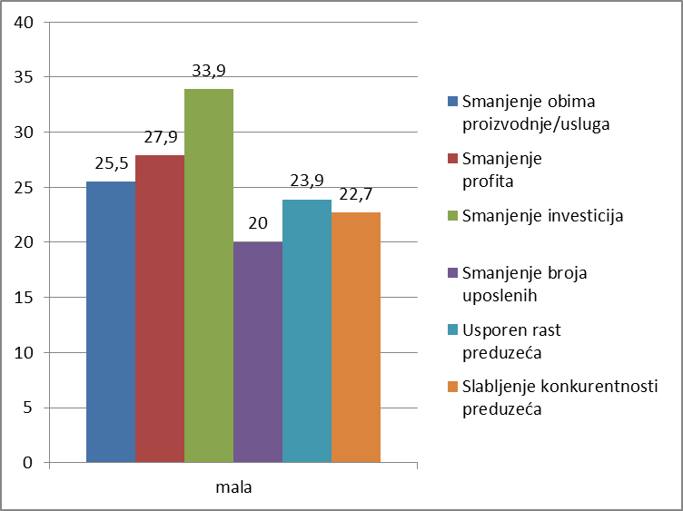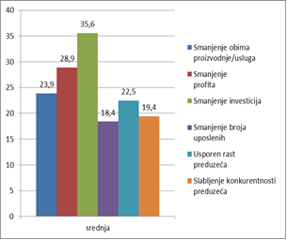
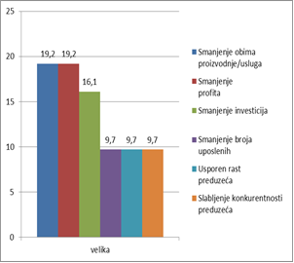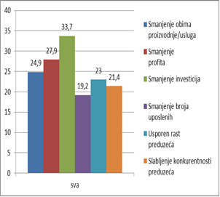
Na osnovu rezultata analize o utjecaju svjetske ekonomske krize na bosanskohercegovačka preduzeća možemo konstatovati značajne posljedice na poslovne performanse preduzeća. Ove posljedice kreću se od minimalno 9,7% za sljedeće performanse velikih preduzeća: smanjenje broja uposlenih, usporen rast i slabljenje konkurentnosti preduzeća do maksimalno 35,6% smanjenja investicija za srednja preduzeća. Također možemo konstatovati da je svjetska ekonomska kriza podjednako pogodila mala i srednja preduzeća, odnosno imala podjednak negativan uticaj na njihove poslovne performanse, koji se kreću od 18,4% (smanjenje broja uposlenih) do 35,6% (smanjenje investicija). Negativan utjecaj svjetske ekonomske krize bio je manji na poslovne performanse velikih preduzeća i iznosi od minimalno 9,7% (smanjenje broja uposlenih, usporen rast preduzeća i slabljenje konkurentnosti preduzeća) do maksimalno 19,2% (smanjenje obima proizvodnje, smanjenje profita). U poređenju sa minimalnim i maksimalnim uticajem na mala i srednja preduzeća, efekti krize na velika preduzeća su za 8,7% manji od minimuma a za 16,4% od maksimuma. Na osnovu navedenih podataka proizilazi da svjetska ekonomska kriza ima veći negativan uticaj na mala i srednja preduzeća nego na velika preduzeća. Naprijed navedena analiza potvrđuje drugu hipotezu da globalizacijske prijetnje negativno utječu na poslovne performanse bosanskohercegovačkih preduzeća.

ZAKLJUČAK
Ukoliko bosanskohercegovačka preduzeća žele biti konkurentna i uzeti značajnije učešće na međunarodnom tržištu, posebno tržištu EU, urgentno se moraju prilagoditi globalnim izazovima i prihvatiti aktualne principe i načine poslovanja evropskih i globalnih preduzeća. Rezultati istraživanja, na primjeru preduzeća iz Bosne i Hercegovine, potvrđuju spoznaje ranijih istraživanja o dvostrukom utjecaju globalizacije pokazujući, sa jedne strane, njene pozitivne efekte, a sa druge strane negativne efekte na performanse preduzeća. Na ovaj način pružena je značajna podrška literaturi i teoretskim spoznajama autora koji se bave pitanjem globalizacije i njenih implikacija na preduzeća. Ovakvi zaključci posebno su bitni za menadžere preduzeća u Bosni i Hercegovini, kao i drugim tranzicijskim zemljama, koji bi trebali biti pripremljeni za poslovanje u novim globalnim uslovima. S tim u vezi preduzeća moraju donijeti adekvatne strategije prilagođene globalnim izazovima, kako bi iskoristila globalizacijske mogućnosti u ostvarivanju što većih benefita i izbjegla ili minimizirala štete od globalizacijskih prijetnji. Pored toga, zaključci su bitni i za sve nivoe vlasti u Bosni i Hercegovini prilikom donošenja relevantnih ekonomskih odluka i strategija. Mjere ekonomske politike bi trebale biti usmjerene na stvaranja povoljnog poslovnog ambijenta i jačanje konkurentnosti domaćih preduzeća. U tom kontekstu posebno bi trebalo kreirati mjere ekonomske politike prema sektoru malih i srednjih preduzeća koji, prema rezultatima istraživanja o utjecaju svjetske ekonomske krize, trpi više štete od globalizacijskih prijetnji u odnosu na velika preduzeća. Usto, Bosna i Hercegovina kao mala zemlja ne moze rast konkurentnost izvoditi samo iz tradicioalnih modela rasta, već mora biti oslonjena na novu teoriju rasta koja naglasava ulogu novog znanjau ekonomskom rastu. Rad otvara mogućnosti daljnjih istraživanja na ovom polju i u drugim državama. Posebno bi bilo interesantno komparirati rezultate istraživanja o utjecaju globalizacije na preduzeća iz pojedinih razvijenih i zemalja u razvoju. Na taj način bi se utvrdilo da li globalizacija podjednako utječe na sva preduzeća, odnosno da li svima nudi iste prilike i da li svi podjednako trpe negativne efekte globalizacije.

LITERATURA
- Acocella, N. (2005). Economic policy in the Age of Globalization. New York: Cambridge University Press.
- Beck, U., Was ist Globalisierung. Frankfurt: Suhrkamp.
- Čausević, F. (2005). Ekonomski suverenitet i globalni tokovi kapitala. Medjunarodni foruma Bosna.
- Dicken, P (2004). Global Shift: Resharping the Global Economic Map in the 21th Century. London: SAGE.
- Domazet, A. (2006). Strategija promocije izvoza. Sarajevo: Ekonomski institut Sarajevo.
- Dragičević, M. (2012). Konkurentnost. Projekt za Hrvatsku, Zagreba: Skolska knjiga.
- Dunning, J.H. (2003). Goverments, Globalization and International Business. Oxford: Oxford university press.
- Easterly, W., Williamson, J., Banerjee, V. A. (2004). Channels from Globalization to Inequality: Productivity World versus Factor World. U Collins, M.S, Graham, C.., Brookings Trade Forum 2004: Globalization, Poverty and Inequality. Washington: The Brookings Institution, 2004 (39-81).
- Friedman, L.T. (2000). The Lexus and the Olive Tree: Understanding Globalization. New York: Anchor Books.
- Hafsi, Taïeb (2002) ‘Global Competition and the Peripheral Player: A Promising Future’, in Fawzy, Samiha, ed., Globalization and Firm Competitiveness, Washington DC: The International Bank of Reconstruction and Development, pp.
- Hadžiahmetović, A. (2011). Ekonomija Evropske unije. Sarajevo: Sarajevo University Press.
- Harvey, M, Novicevic, M.M. (2002). The hypercompetitive global marketplace: the importance of intuition and creativity in expatriate managers. Journal of World Business 37 (2002) 127-138.
- Hodžić, K. i dr. (2009). Teorija tržišta i cijena. Beograd: Institut za ekonomiku poljoprivrede, Mostar: Fakultet za poslovni menadžment.
- Hodžić, K. (2003). (Re)privatizacija i globalizacija. Sarajevo: Medjunarodni foruma Bosna.
- Jepma, J.C., Rhoen, P.A. (1996). International trade: A business perspective. Netherlands, Open University.
- Karadagli, E.C. (2012). The Effects of Globalization on Firm Performance in Emerging Markets: Evidence From Emerging-7 Countries, in Asian Economic and Financial Review, Asian Economic and Social Society, vol. 2(7), pages 858-865.
- Mahmutović, H., Kulović, Dž. (2010). Upravljanje preduzećem. Beograd.
- McGrew, A (2010). Globalization and Global Politics. U Baylis, J, Smith, S. And Owens, P. (2010). Globalization of World Politics, 5.th ed. Oxford: Oxford University Pres, str 16-31.
- O’Rourke, H.K. and Williamson, G.J (2000). When Did Globalization Begin?. Preuzeto 15.10.2012 sa http:///www.nber.org/papers/w7632.
- Oman, C. (1999). Technological Change, Globalisation of Production and the Role of Multinationals. U Hiemenz, U. (Ed.), 1999. Growth and competition in the new global economy. Paris, OECD, str. 37‐58.
- Pallant, J. (2009). SPSS Priručnik za preživljavanje (prevod sa engleskog). Beograd: Mirko knjiga.
- Porter, M. E. (2008). On competition. Boston: Harvard Business Press.
- Robertson, R. (2008). Globalisation. Social Theory and Global Culture. London: Newbury Park/New Delhi: SAGE Publications.
- Stiglic, E.Dž. (2004). Globalizacija i dvojbe koje izaziva (prevod sa engleskog). Zagreb:Algoritam.
- Stojanov, D., Medić, Đ. (2001). Makroekonomske teorije i politike u globalnoj ekonomiji –dominantne škole ekonomske misli. Sarajevo: Ekonomski fakultet Sarajevo.
- Thoumrungroje, A., Tansuhaj, P. (2007). Globalization Effect and Firm Performance. Jurnal of International Business Research, Volume 6, Number 2, str. 43-58.
- Zain, M., Kassim, N. and Mohannadi, F. Strategies of Qatari Family Businesses to Face Globalization, in Proceedings of the Pan-Pacific Conference XXVI; Strategic Innovation Through Collaboration and Convergence, Shenzhen, China, June 1-3, 2009, pp. 62-64.
- Zain, M., Ng, S.I., (2006). The impacts of network relationships on SMEs' internationalization process. Thunderbird International Business Review, Volume 48, Issue 2, pages 183–205.
- Wignaraja, G. (2004, june). Building Business Competitiveness. Sao Paolo: International Trade Centre. Preuzeto 21.07.2008. godine sa www.intracen.org/e_at_itc/BBCrev64.pdf.

Primljeno: 24.05.2017; Prihvaćeno: 08.06.2017 Submitted: 24-05-2016; Accepted: 08-06-2017 * Dr. sc. Hasan Mahmutović, vanredni profesor, Ekonomski fakultet u Zenici, Dr. Sc. Kadrija Hodžić, redovni profesor, Fakultet poslovne ekonomije, Sveučiliste Vitez Dr. Sc. Sead Talović, Ministarstvo vanjske trgovine i ekonomskih odnosa Bosne i Hercegovine
Hipoteze su konstruisane prema Thoumrungroje (2007).
Ovakva klasifikacija po broju uposlenih (kao jednom od parametara) definisana je preporukama EK broj 2003/361/EC i preporučena Evropskom poveljom za MSP zemljama zapadnog Balkana.

